**Doel:**De leerlingen leren hoe de lay-out in tijdschriften eruit ziet en kunnen zelf een cover maken.

http://mediawijsheidenleefstijl.weebly.com

**© Berieke Knüfken**

**Materialen:**

Foto’s van alle leerlingen

Papier voor de collages

Verschillende tijdschriften

**Inleiding:**

De leerkracht vraagt: Wie leest er wel eens in tijdschriften? Welke tijdschriften dan?

Samen met de leerkracht beschouwen de leerlingen enkele tijdschriften. Wat valt de leerlingen op? Zullen de modellen digitaal bewerkt zijn? Hoe ziet de lay-out eruit?

- Pakkende teksten, covermodel, strak etc.   
  
Laat dit filmpje zien:   
<http://www.youtube.com/watch?v=s2gD80jv5ZQ>

**Collage**

**Opmerkingen:**   
  
- Laat de leerlingen zelf wat tijdschriften meenemen.

- Laat de leerlingen een foto van zichzelf meenemen die op de cover komt of maak zelf foto’s van de leerlingen voordat de les begint.

- De leerlingen kunnen plaatjes uit de tijdschriften knippen die ze op hun collage kunnen plakken.

**Afsluiting:**   
  
De gemaakte covers/collages worden besproken en opgehangen in de klas.

**Kern:**

De leerlingen maken eerst een schets en noteren dingen die ze op de cover gaan zetten. Vervolgens maken alle leerlingen een eigen cover met een foto van zichzelf. Op de foto komen eigenschappen, hobby’s en idolen.

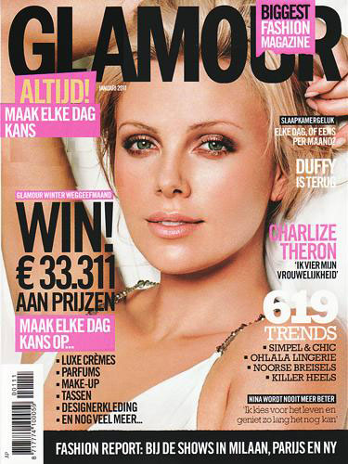

**Leefstijl thema 6 les 5 groep 7**